Invitasjon til alle elever i 3. – 6 klasse
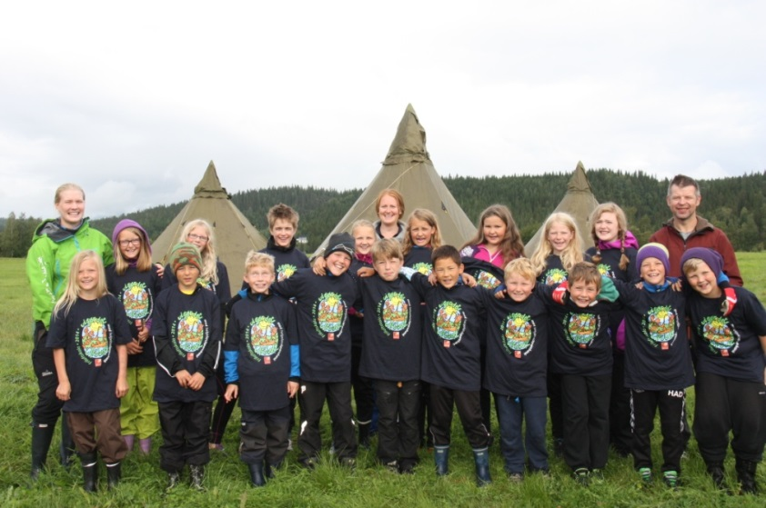
Friluftsskolen er et tilbud til alle elever i 3. – 6 klasse i Bodø. I løpet av fem dager skal deltakerne få prøve en rekke lærerike og artige friluftsaktiviteter. Årets friluftsskole vil arrangeres i uke 28, ved Vasshauet, Soløyvannet. Mandag til onsdag er det oppmøte ved Futelva kl. 09.00, det vil være godt skiltet. Ungene kan hentes samme sted kl. 15.00. Fra torsdag til fredag er det overnatting med oppmøte kl. 12 og avsluttes fredag samme sted kl. 12.
Friluftsskolen er et konsept utviklet i et samarbeid mellom Friluftsrådenes Landsforbund og Den Norske Turistforening. Noe er felles for alle friluftsskolene i hele landet: Allemannsrett, kart, leirliv, ferdsel og turer. I tillegg vil vi tilby lokalt tilpassede aktiviteter. Friluftsskolen arrangeres av Salten friluftsråd og årets ledere blir Annette Hals og Knut Berntsen, i tillegg vil det være to studenter som bidrar.
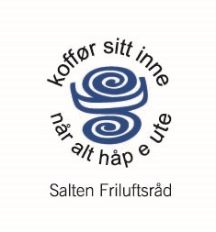
Påmelding og pris
Friluftsskolen koster kr 1000,-. Det er plass til 25 deltakere. Første mann til mølla gjelder for deltakere. Får du ikke plass, kommer du på venteliste. Endelig påmelding skjer ved betaling. Ungene må ha med seg mat og drikke, men på overnattingen dekker skolen middag. Mer praktisk informasjon kommer senere til de som melder seg på.
Påmelding til: annette.hals@salten.no. Få med Navn, alder og adresse.
Lurer du på noe?
Ta kontakt med Annette Digermul Hals
Mobil: 48026694
E-post: annette.hals@salten.no

